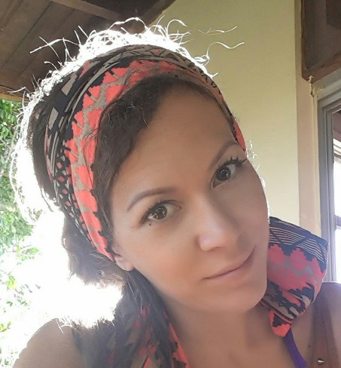
Nadia CHIBANI
Faaa - TAHITI
Tél : + 689 87 38 39 00
Mail : nadiachibani2@gmail.com
Créative, enthousiaste, à la recherche de nouveaux défis !

■■■ CURRICULUM VITAE ■■■

☆ MES COMPÉTENCES - INTÉRÊTS DANS LES DOMAINES SUIVANTS ☆

- Artistique, culturel, théâtre
- Excellentes compétences orales, écrites, aisance en public
- Protection, soin des animaux
- Planète, environnement, écologie
- Humanitaire, caritatif
- Spiritualité, développement personnel
- Santé, nutrition
- Community Manager
- Presse écrite, radio, TV
- Événementiel, communication, attachée de presse, relations publiques, hôtesse d’accueil
- Enseignement, langues étrangères, traductrice-interprète
- Tourisme

● EXPÉRIENCES PROFESSIONNELLES ●

* 2019 :
One-Woman-Show en anglais: « Ommm… »
Tahiti (Teata Comedy Club + théâtre itinérant)
Auteur - Comédienne - Metteuse en scène : Théâtre
+ gestion du web
+ mes diverses créations (spectacles en cours/romans : « Enfin libre ! », « Florilège de Lettres Ouvertes », « Le Fruit de ton Education »…)

* 2018 - 2019 :
One-Woman-Show: « Les Confessions d’une Taravana »
Tahiti (Teata Comedy Club + théâtre itinérant chez les particuliers)
Auteur - Comédienne – Metteuse en scène : Théâtre
+ gestion du web
+ mes diverses créations en cours, spectacles /romans : « Enfin libre ! », « Florilège de Lettres Ouvertes », « Le Fruit de ton Education »

* 2011- 2018 :
One-Woman-Show: « Les Tribulations d’une Toquée »
Paris, Nice, Londres, Tahiti (Salles de théâtres et théâtre itinérant chez les particuliers)
Auteur - Comédienne - Metteuse en scène : Théâtre
+ gestion du web

* 06/2014 - 02/2016 :
Société de production audiovisuelle Bo Travail ! (Paris 17ème)
Magazines de découverte « Echappées Belles », « Les routes d’Echappées Belles » sur France 5, et « Couleurs Outremers » sur France Ô
- Assistante de direction - Community Manager (création de publications, animation et gestion des réseaux sociaux et des communautés Facebook, Twitter, Instagram, ) - Documentaliste (gestion de la banque d’images et des archives audiovisuelles, rédaction des résumés d’émission, sélection des extraits d’émissions pour diffusion web, montage vidéo) - Webmaster (gestion, mise à jour et rédaction des contenus, référencement web, utilisation de WordPress ) - Comptabilité - Doublage voix/Voix off

* 08/2013 - 06/2014 :
Voile - Sport Paris - Bretagne - Maroc - Canaries - Antilles - Samoa -Fidji - Vanuatu - Australie.
- Chargée de mission et de communication - Responsable logistique - Chargée de relations Presse - Webmaster (gestion, rédaction et mise à jour des contenus web) - Community Manager (créations de publications, opérations communication, animation et gestion des réseaux sociaux et des communautés Facebook, Twitter, Instagram) - Comptabilité, gestion des budgets - Equipière de bord

* 2000 - 2015 :
En free-lance Région Bavière (Allemagne), Palma de Majorque et Ibiza (Espagne), Paris.
En langue française, allemande, espagnole ou anglaise.
- Pigiste.
- Lectrice, intervenante, animatrice dans le cadre promotionnel de sorties de livres/ vernissages/événements…
- Chargée de relations publiques.
Promotion, communication - Relations presse – Gestion web (missions)
Soirées événementielles, vernissages, expositions d’art, soirées clubbing, afterwork…
- Milieu caritatif (protection animale, aide aux personnes défavorisées)
* 2006 :
Agence événementielle Paris Nord
Assistante de production artistique :
- Traductrice-interprète en allemand et en espagnol
- Gestion web, booking artistes, gestion des plannings, comptabilité - Dossiers de presse, relations publiques et presse, échanges avec l’international (Angleterre, Espagne, Allemagne, Pays-Bas, Italie) - Road-manager, régie, et encadrement des artistes lors des spectacles.

* 11/2001 - 05/2004 :
Missions, à Fribourg (Allemagne)
- Professeur de français (diverses missions en école privée d’enseignement accéléré du français) - Assistante dans un cabinet d’avocats (chargée de l’interprétariat franco-allemand, secrétariat

* 10/1999 - 05/2004 :
Club de Fitness Wellness Spa « Fitness Gym » à Fribourg (Allemagne) 1500 abonnés
Manager Réception
- Gestion web/accueil clientèle/Phoning/Secrétariat/Comptabilité/Gestion des plannings
- Vente abonnements/Suivi et traitement des fichiers informatiques
- Recrutement et formation des nouveaux employés de réception
- Marketing et communication

* 02/1997 - 04/1999 :
Compagnie Edel Air, Aéroport de Strasbourg-Entzheim (67)
Hôtesse d’accueil et agent d’enregistrement
- Accueil, embarquement/débarquement des passagers Lufthansa, KLM, Sabena…
- Informations relatives aux vols
- Check-in informatique des passagers et des bagages.

● FORMATIONS ●

* 2001 - 2002 :
- Participation à différents séminaires de l’entreprise de coaching « Charisma » : organisation d’entreprise, techniques de vente, marketing, communication, relations publiques/presse, accueil, phoning… - Formation Windows, Word, Excel, Internet, Powerpoint (Allemagne)
* 1994 - 1996 : DEUG de Lettres Modernes Université des Sciences Humaines de Strasbourg (67)
* 1994 : BACCALAUREAT A2 Lettres Langues : Allemand, Anglais, Espagnol. Lycée Notre Dame des Mineurs, Strasbourg (67)

● LANGUES VIVANTES ●
Français : langue maternelle Allemand: lu, écrit, parlé. Espagnol: lu, écrit, parlé. Anglais: lu, écrit, parlé.

● CENTRES D’INTÉRÊTS ●
Théâtre, cinéma, littérature, arts, animaux, planète, nature, spiritualité, voyages, escalade, équitation, canyoning, rafting, plongée, bateau, danse…

* Bénévolat à Tahiti *
- Association Polynélivres Tahiti (lecture aux enfants à l’hôpital du Taaone)
- Protection animale
- Ordre de Malte Tahiti / Dîners pour les SDF
- Organisation Fête de Noël 2018 pour les enfants défavorisés de Faaa
- Noël 2019 personnes défavorisées Tahiti
- Actions personnelles

